**令和7年度 公開セミナー 申込書**

お申込は下記のFAX・メールにてお願い致します。

**※受講決定通知は送付しませんので、当日会場へお越しください。**

**※定員オーバーで　お断りをする場合は事務局よりご連絡をいたします。**

※申込後ご都合が悪くなった場合は、**事務局へ必ず**ご連絡ください。

F A X：045-322-6678　　E―mail：[info@kanagawa-accw.org](mailto:info@kanagawa-accw.org)

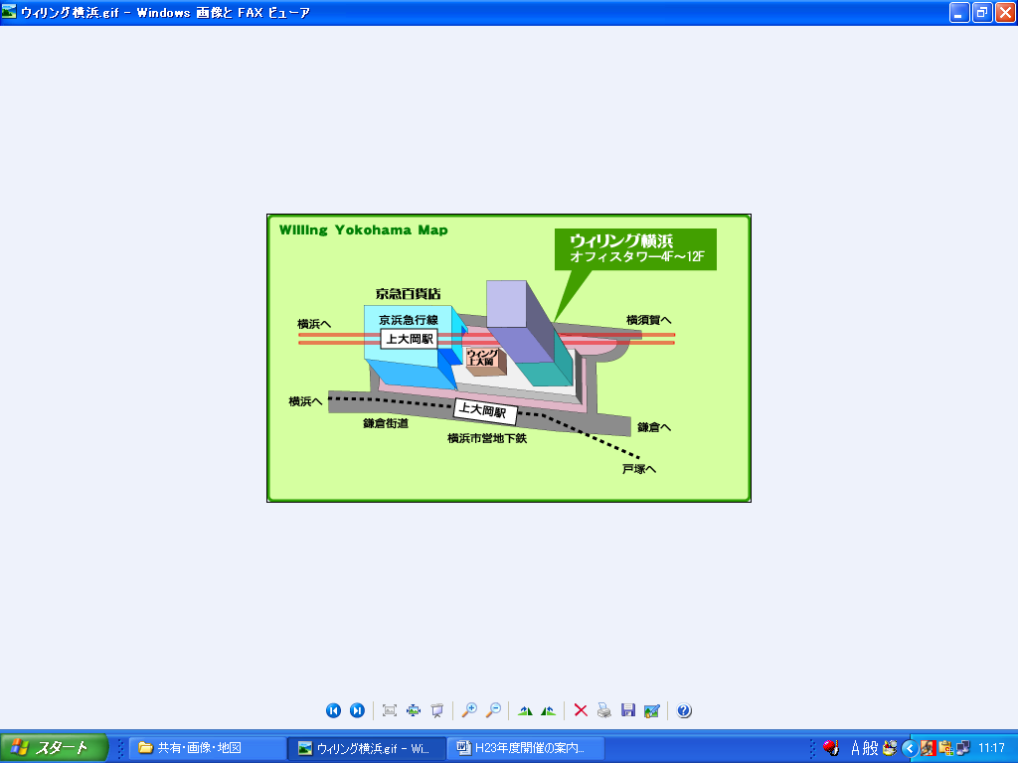

**≪会場案内地図≫**

ウィリング横浜

京急・市営地下鉄　上大岡下車

横浜市港南区上大岡西1-6-1

|  |  |  |
| --- | --- | --- |
| ふりがな |  |  |
| お　名　前 |  |  |
| ご自宅住所 | 〒  ＴＥＬ | |
| 勤務先名 |  | |
| 勤務先  種　　別 | ※勤務先の種別に〇をお願いします  ・高齢分野　　・障害分野　　・その他 | |

公益社団法人神奈川県介護福祉士会

〒221-0825神奈川県横浜市神奈川区反町3-17-2

神奈川県社会福祉ｾﾝﾀｰ内5階　TEL045-319-6687 FAX045-322-6678

〒221-0825

横浜市神奈川区反町3-17-2

神奈川県社会福祉センター内5階

公益社団法人神奈川県介護福祉会

事務局℡045-319-6687

〒221-0825

横浜市神奈川区反町3-17-2

神奈川県社会福祉センター内5階

公益社団法人神奈川県介護福祉会

事務局℡045-319-6687